Türkiye'nin İlk Kadın Kısa Filmleri Festivali:
1.Bursa
Kadın Kısa Filmleri Festivali
1.Kristal Şeftali
Ulusal Kadın Kısa Filmleri Yarışması

TARİH: 8. MART. 2013. CUMA – 21. ARALIK. 2013. CUMARTESİ

..............................................................................................................................................................................................................................................................................................................................................................................

BASIN BÜLTENİ
15.4.2013
..............................................................................................................................................................................................................................................................................................................................................................................

Festivalimiz Devam Ediyor…
Türkiye’ nin En Uzun Film Festivali
Festivalimizde 2.Ay:
Nisan 2013
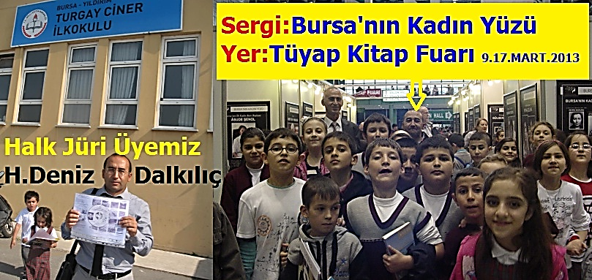

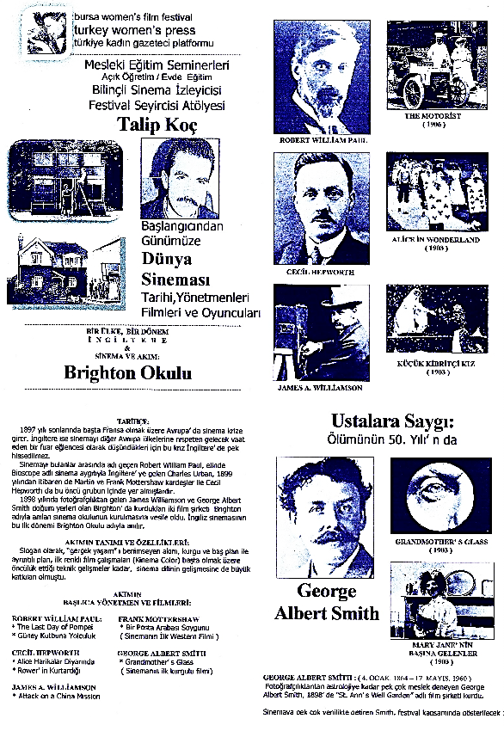
FOTO (ÜST) :
9-17.Mart.2013 tarihleri arası, Halk Jüri Üye’miz
H.Deniz Dalkılıç’ın, Bursa Tüyap Kitap Fuarı alanında
Bursa’da doğmuş, yetişmiş ve hizmetleri geçmiş
ünlü Bursa’lı Kadınları ele alan “ Bursa’nın Kadın Yüzü”
sergisi eski Kültür Bakanı Ercan Karakaş ve
Bursa Milletvekili, Chp Genel Bşk.Yrd.Sena Kaleli
tarafından açıldı.

FOTO (YAN) :
Festivalimizin 3 atölyesinden biri olan
Bilinçli Sinema İzleyicisi
Festival Seyircisi Atölyesi
kapsamında, tarihsel sıralama baz alınarak ülkemizde
bilinmeyen sinema akımları ve türler
filmleri ile birlikte festival izleyicisi ile buluştu.

Atölyemizin ilk haftasında,
sinema tarihinin ilk akımı olarak kabul edilen
İngiliz Brıghton Okulu akımı, ele alındı.
Akımın 6 filminin gösterimi yapıldı. (yanda)
Geçtiğimiz Ay, Neler Oldu? Bu ay, Neler Olacak?
Ay-1: Mart 2013 Ay-2: Nisan 2013
................................................................................................................................................................................ ................................................................................................................................................................................

SERGİ:FOTOĞRAF FESTİVAL ATÖLYELERİ:
BURSA’NIN KADIN YÜZÜ NİSAN

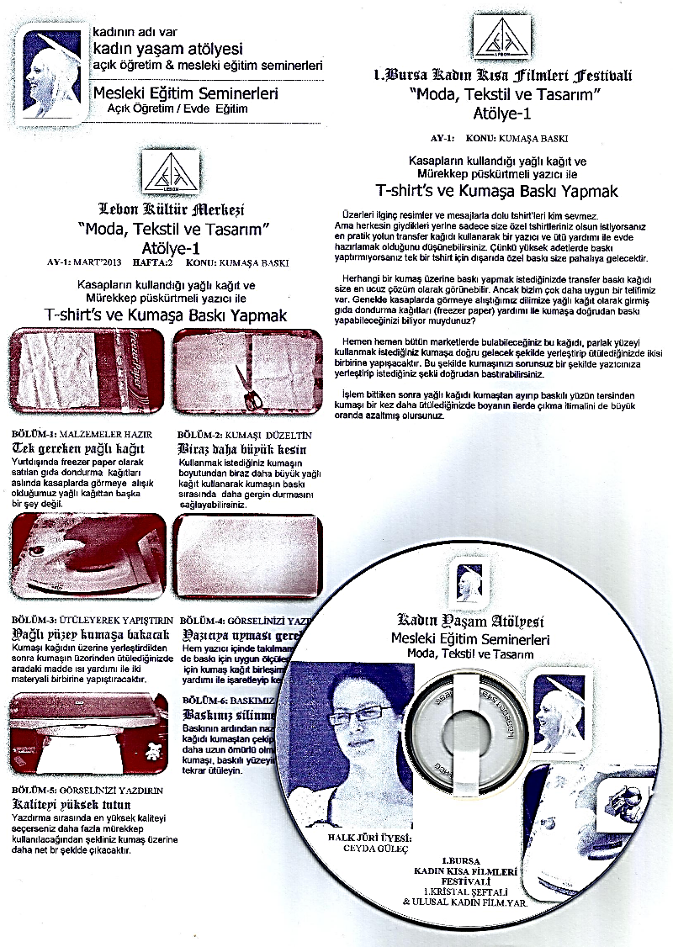

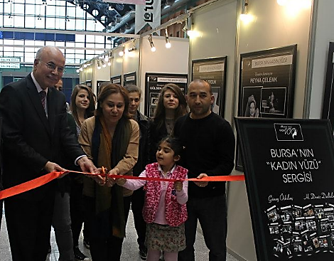
SERGİ:FOTOĞRAF
BURSA’NIN KADIN YÜZÜ
Festivalimiz Halk Jüri Üyesi
H.Deniz Dalkılıç,
açılışını
eski Kültür Bakanı
ERCAN KARAKAŞ ile
CHP Genel Bşk.Yrd. /
&
Bursa Milletvekili
SENA KALELİ’ nin yaptığı
Sergi 9-17.Mart tarihleri arası
yapıldı.
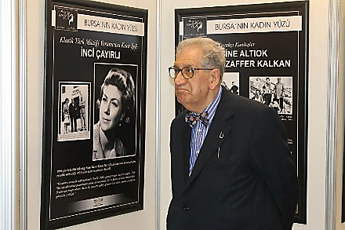

............................................................................................................................................................................... KADININ ADI VAR: KADIN YAŞAM ATÖLYESİ AY-2: NİSAN
HAFTA – 5: 05 - 11. NİSAN : İnternet Radyosu İstasyonu, yapımı
FESTİVAL HER YERDE:EV’ DE İŞ’ TE, OKUL’ DA HAFTA – 6: 12 - 18. NİSAN : İnternet Televizyon Kanalı, yapımı
DAĞITIMLAR DEVAM EDİYOR… HAFTA – 7: 19 - 25. NİSAN : Dijital Dergi-Kitap Yayınevi, sahibi olmak
Festivalimiz kapsamında gösterimi yapılan tüm film ve yarışma filmleri HAFTA – 8: 26 . NİSAN – 02 . MAYIS :
festivalimiz facebook sayfasını beğenip, başvuran tüm sinemaseverlere Eski Laptop tan, sinema makinesi yapımı
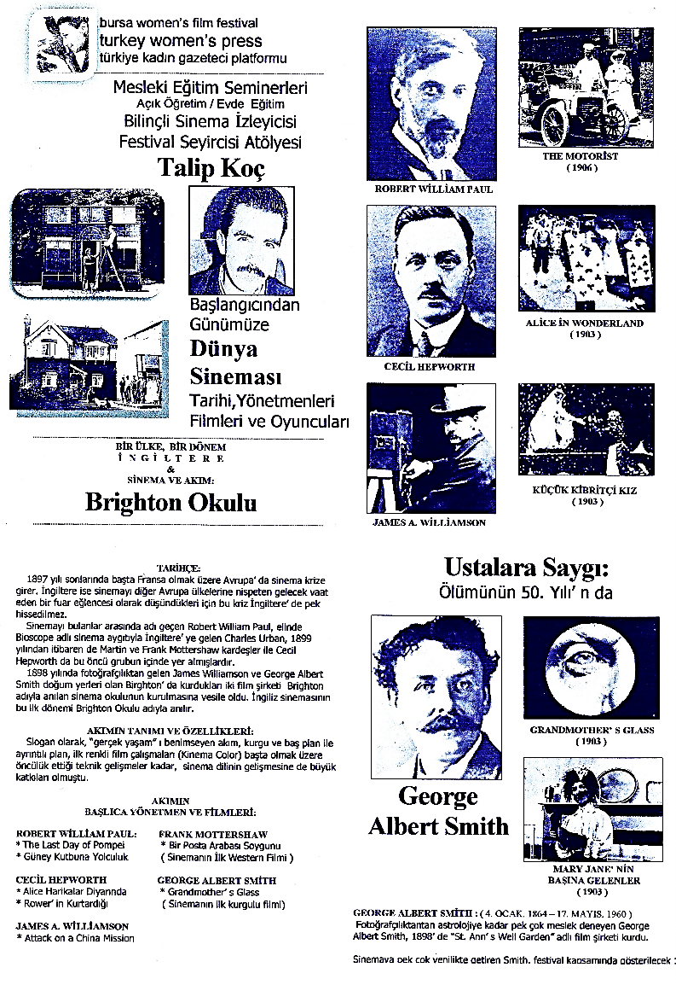
aşağıda Halk Jüri Üye’ miz Line Tv sunucusu Semih Yemişçi’ de olduğu
gibi üzerinde kendi fotoğraflarının bulunduğu DVD’ Lİ FESTİVAL SETİ
ücretsiz kargo ile adreslerine ulaştırılıyor…

ALT FOTO:
Festivalimiz Halk Jüri Üye’ miz Line Tv sunucusu Semih Yemişçi’ ye
14.Mart.2013 Saat:14.45’ te teslim edilirken…

............................................................................................................................................................................... BİLİNÇLİ SİNEMA İZLEYİCİSİ: FİLM FESTİVALİ SEYİRCİ ATÖLYESİ
AY-2: NİSAN
TV PROGRAMI: KISA BİR ARA HAFTA – 5: 05 - 11. NİSAN :
FESTİVALİMİZ KURUCUSU FRANSA Societè Cinèmatographique des Auteurs
İSİM BABASI VE ONURSAL BŞK. HAFTA – 6: 12 - 18. NİSAN :
TALİP KOÇ FRANSA Bölüklü Film
KISA BİR ARA, PROGRAMINDA HAFTA – 7: 19 - 25. NİSAN :
FESTİVALİMİZİN KURULUŞ FRANSA Film Esthètiques
ÖYKÜSÜNÜ ANLATTI… HAFTA – 8: 19 - 25. NİSAN :
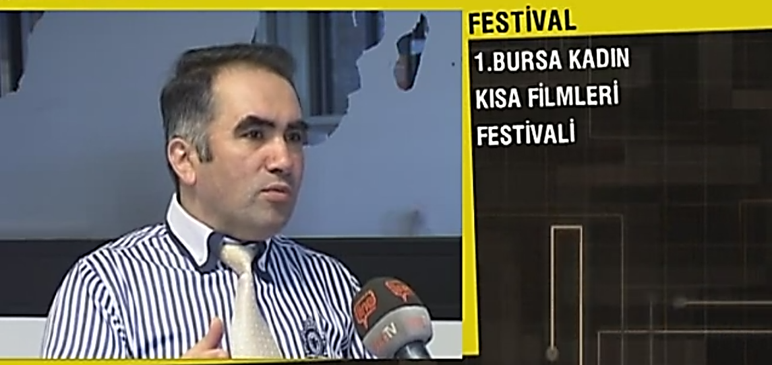
AMERİKA Cow-Boy / Kovboy (Western Filmler)

Festivalimiz kurucusu, isim babası ve onursal başkanımız Sayın Talip Koç,
festivalimizin kuruluş öyküsünü “Kısa Bir Ara” tv programına değerlendirdi…

...............................................................................................................................................................................

FESTİVAL ATÖLYE
ÇALIŞMALARIMIZ DEVAM EDİYOR…
1. KADININ ADI VAR: KADIN YAŞAM ATÖLYESİ
2. KADIN GAZETECİ: RADYO TV ATÖLYESİ
3. BİLİNÇLİ SİNEMA İZLEYİCİSİ:
FİLM FESTİVALİ SEYİRCİ ATÖLYESİ
Festivalimiz Atölye çalışmaları devam ediyor…
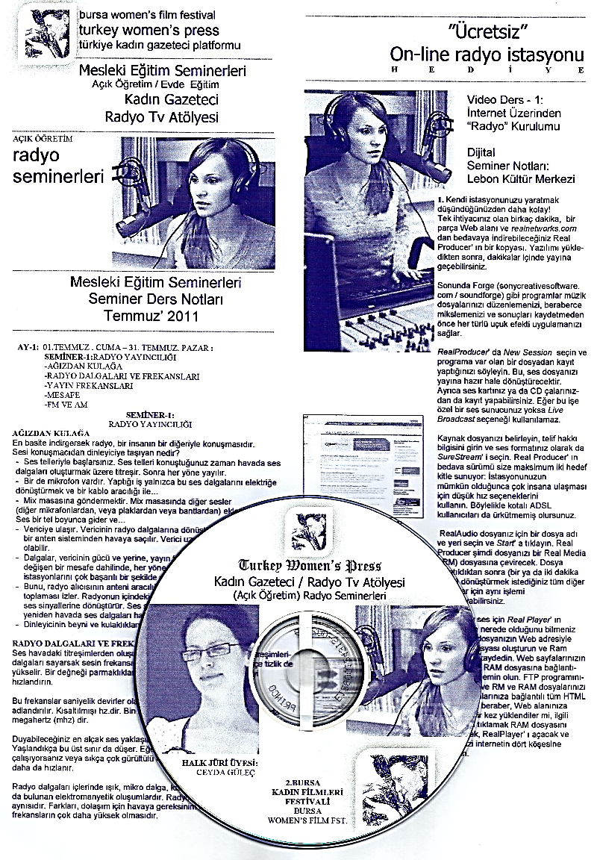

KADININ ADI VAR: KADIN YAŞAM ATÖLYESİ AY-1: MART
HAFTA – 1: 08 - 14. MART : Bilgisayar Teknisyenliği / Format Atma
HAFTA – 2: 15 - 22. MART : Cep Telefonu Teknisyenliği
HAFTA – 3: 22 - 29. MART : Moda, Tektil, Tasarım: Kumaşa Baskı
HAFTA – 4: 08 - 14. MART : Güvenlik Sektörü: Web Cam ile Profesyonel

BİLİNÇLİ SİNEMA İZLEYİCİSİ: FİLM FESTİVALİ SEYİRCİ ATÖLYESİ
AY-1: MART
HAFTA – 1: 08 - 14. MART :
İNGİLTERE Brıghton Okulu
HAFTA – 2: 15 - 22. MART :
FRANSA Film D’Art
HAFTA – 3: 22 - 29. MART :
İTALYA Film D’Art
HAFTA – 4: 08 - 14. MART :
FRANSA Güldürü Okulu

TURKEY WOMEN’S PRESS: TÜRKİYE KADIN GAZETECİ PLATFORMU
RADYO TV ATÖLYESİ
AY-1: MART
HAFTA – 1: 08 - 14. MART : Radyo Seminerleri-1 / Radyo Yayıncılığı
- Ağızdan Kulağa
- Radyo Dalgaları ve Frekansları
- Yayın Frekansları
- Mesafe
- Fm ve Am
- ATÖLYE: İnternet Radyosu İstasyonu, yapımı

HAFTA – 2: 15 - 22. MART : Radyo Seminerleri-2 / Radyo Yayıncılığı-2
- Yayın Frekansları
- Mesafe
- Fm ve Am
- ATÖLYE: İnternet Televizyon Kanalı, yapımı

HAFTA – 3: 22 - 29. MART : Radyo Seminerleri-2 /
Sanatsal Gürültü – Akustik ve Stüdyo
- Akustik
- Yankılanma Zamanı
- Stüdyolar
- Mix Masası

